RESOLUCIÓN N° 064/22

Vistos:

Que, el 08 de diciembre de 2021 doña .............................................., interpone reclamación ante esta Defensoría del Asegurado (DEFASEG) solicitando que................................ ............................... (..............) le otorgue cobertura de seguro conforme a la póliza oncológica que adjunta;

Que, la señalada reclamación cumple con los requisitos de materia, cuantía y oportunidad establecidos en el Reglamento de la DEFASEG (http://www.defaseg.com.pe/reglamento.html);

Que, conforme al Reglamento de la DEFASEG, atendiendo a la cuantía de la reclamación, que no supera la suma de US$ 3,000 (o su equivalente en moneda nacional), esta última puede ser resuelta por un Órgano Resolutivo Unipersonal (ORU), el mismo que, en el presente caso, está a cargo del vocal que suscribe;

Que, habiéndosele corrido traslado de la respectiva reclamación, la aseguradora presentó sus descargos y la documentación solicitada.

Que el 18 de abril de 2022 se realizó la correspondiente audiencia de vista con la asistencia virtual de ambas partes, las mismas que sustentaron sus respectivas posiciones, absolviendo las diversas preguntas formuladas; que no quedó claro en la audiencia de vista si la reclamante contaba con dos pólizas de seguros o una sola póliza con cobertura oncológica, motivo por el cual se solicitó a la aseguradora presentar las dos pólizas que tuviera la reclamante. Del mismo modo, tampoco quedó claro si la reclamante había percibido o no reembolsos bajo una póliza oncológica, toda vez que la aseguradora afirmó que no habían realizado reembolsos y la reclamante reiteró que sí, por lo que se solicitó a la aseguradora presentar las liquidaciones de siniestro que hubiese realizado a favor de la reclamante.

Que, la reclamante sustenta su reclamo resumidamente en lo siguiente: a) es asegurada de ................. bajo la póliza .................. desde el 01 de marzo de 2001, siendo también asegurada bajo la póliza oncológica .........................; al ser diagnosticada como paciente oncológica se activó la póliza .......................... desde el 01 de setiembre de 2007, mediante la cual llevó su tratamiento oncológico realizando sus controles en forma anual; b) su diagnóstico y cirugía se realizó en el INEN y sus controles anuales en Lima en Oncosalud, luego de lo cual solicitaba el reembolso respectivo a ................., sin inconvenientes; c) en el 2021 le rechazaron el reembolso indicando que solo se cubre a crédito en Lima; no obstante, en las Condiciones de su cobertura oncológica numeral 31.2 artículo 31, se indica que el sistema de reembolso operará en caso haya tenido atención en la red de clínicas afiliadas o en un proveedor distinto a este; por lo que solicita se proceda al reembolso; señala que habiéndose mejorado las condiciones de cobertura como se indica en la carta que adjunta, le sorprende que no se pueda efectuar un reembolso en Lima, como se lo hacía en años anteriores.

Que, por su parte la aseguradora expresa resumidamente lo siguiente: a) el 01 de setiembre de 2007 la reclamante celebró un contrato de seguro oncológico; en el año 2021 llevó a cabo sus tratamientos oncológicos en la ciudad de Lima; b) se ha rechazado la cobertura debido a que el Plan contratado no cuenta con la modalidad de reembolso para el beneficio oncológico en Lima, ello puede apreciarse del Plan de Beneficios que adjuntan donde se señala que el tratamiento oncológico en Lima se solicitará vía crédito; c) las condiciones contractuales son de obligatorio cumplimiento para las partes, siendo que la póliza se encuentra sujeta al principio de literalidad y por tanto no puede extenderse a supuestos no cubiertos; por lo que solicitan que el reclamo sea declarado infundado.

Que, la reclamante adjuntó las liquidaciones de reembolso realizadas por ..............

Que, adicionalmente, la reclamante ha presentado pólizas de Protección Familiar con cobertura oncológica que indica se encuentra vigente desde el 1 de marzo de 2001 y cartas de renovación de dicha póliza, que hacen referencia a que este se renueva a partir del 1 de marzo, habiendo manifestado en la audiencia de vista que ella solo ha contratado esa póliza y no entiende la distinción que realiza la aseguradora.

Que, hasta la fecha .............. no ha presentado las pólizas solicitadas ni aclarado si la reclamante cuenta con dos pólizas con cobertura oncológica o una sola (la referida por la reclamante y contratada desde el 2001).

Considerando:

Primero: Conforme a su Reglamento, la DEFASEG está orientada a la protección de los derechos de los asegurados o usuarios de los servicios del seguro privado contratados en el país, mediante la solución de controversias que se susciten con las empresas aseguradoras, respecto de rechazos o liquidación de cobertura de siniestros; entendiéndose por “asegurados” y “usuarios de seguros” a los asegurados propiamente dichos, a los contratantes del respectivo seguro y/o a los beneficiarios nombrados en las pólizas.

Segundo: Asimismo, de acuerdo a su Reglamento, la DEFASEG sólo es competente para pronunciarse y resolver las reclamaciones indemnizatorias de los asegurados que hubiesen sido sometidas a su conocimiento, sobre la base de la documentación obrante en el correspondiente expediente y con arreglo a derecho, siempre y cuando las señaladas reclamaciones cumplan los requisitos reglamentarios de materia, cuantía y oportunidad, de manera que las reclamaciones por materias distintas al otorgamiento de cobertura, como pueden las pretensiones indemnizatorias por daños y perjuicios, por reembolso de gastos, o idoneidad de servicios, son ajenas a la competencia funcional de esta Defensoría.

Tercero: Que, de acuerdo a la Ley Nro. 29946 – Ley del Contrato de Seguro, norma legal vigente con ocasión de la celebración del contrato al cual se contrae el presente caso, todas las cuestiones jurídicas se rigen por lo dispuesto en dicha ley y por las que reglas que se acuerden convencionalmente, en cuanto no vulneren los principios esenciales de la naturaleza jurídica del seguro, siendo que sólo se aplica el derecho común a falta de disposiciones del derecho de seguros o de protección al consumidor.

Cuarto: Que, el artículo 1361 del Código Civil dispone que los contratos son obligatorios en cuanto se haya expresado en ellos, presumiéndose que lo declarado es lo querido por ambas partes, de manera que la parte que sostenga lo contrario debe probarlo.

Quinto: Que, conforme al artículo 196 del Código Procesal Civil, corresponde a quien invoca hechos probar su existencia, así como a quien los contradice invocando nuevos hechos, salvo que aquel que esté sujeto a dicha carga procesal se acoja a alguna presunción legal de carácter relativo o absoluto.

Sexto: Sobre la base de los términos contenidos en la reclamación y en la absolución de la misma, y a lo tratado en la audiencia de vista, la cuestión controvertida radica en determinar si el rechazo de cobertura informado por la aseguradora sustentado en que la póliza no cuenta con modalidad de reembolso para Lima, resulta o no legítimo.

Al respecto, obra en el expediente la carta de rechazo, conforme al siguiente tenor:

........................................................................................

No obstante, la reclamante sostiene que su póliza sí contaba con pagos por reembolsos, los mismos que ella presentaba y venía percibiendo cuando era requerido.

Consultada la aseguradora al respecto, la representante negó en la audiencia de visto que ello se hubiera producido, motivo por el cual se le requirió presentar las liquidaciones de pago que hubieran hecho, a fin de determinar si se trataba de pagos bajo la modalidad de crédito o reembolsos, requerimiento que hasta la fecha no ha sido cumplido habiendo vencido el plazo otorgado para dicho efecto.

La reclamante por su parte, ha presentado tres liquidaciones de siniestro, a través de las cuales se constata que la aseguradora sí ha efectuado el pago de reembolsos por atenciones médicas oncológicas, conforme a las cartas de fechas 31 de marzo de 2014, 21 de abril de 2016 y 25 de abril de 2019. A continuación, presentamos una imagen de parte pertinente de una de estas cartas:

.........................................................................................

Conforme ha sido referido en la parte introductoria, en la audiencia de vista no quedó claro si la reclamante contaba con dos pólizas de seguros o con una sola póliza con cobertura oncológica,
motivo por el cual se solicitó a la aseguradora presentar las dos pólizas que tuviera la reclamante. No obstante, hasta la fecha, la aseguradora no ha cumplido con presentar las pólizas requeridas ni aclarar lo requerido, y menos aun pronunciarse sobre los reembolsos realizados que desconoció haber efectuado en la audiencia de vista. La póliza presentada adjunta a sus descargos es un condicionado general que no se encuentra suscrita por la reclamante ni la identifica, así como tampoco se ha adjuntado un cargo de entrega de la misma.

Por lo que este Órgano Resolutivo Unipersonal deberá pronunciarse en base a los documentos y pruebas presentadas por la parte reclamante.

Séptimo: Conforme acredita la reclamante tanto con información de la página web de .............. como con la póliza de seguro que adjunta, mantiene desde el 01 de marzo de 2001 la póliza de Protección Familiar con cobertura oncológica. A continuación, se presenta la referida imagen de la página web:

..............................................................................

La reclamante además ha presentado otra impresión de pantalla de la página web de .................. que da cuenta de otra póliza de Protección Familiar con fecha de inicio 01 de setiembre de 2007, llama la atención que se haga referencia a la misma póliza con fechas de vigencia distinta, situación que lamentablemente no ha sido aclarada por la aseguradora.

................................................................

La reclamante refiere que al ser diagnosticada como paciente oncológica se activó la póliza de setiembre de 2007, mediante el cual llevó su tratamiento oncológico, de donde se podría inferir que se trata de la misma póliza bajo una codificación interna dado el tratamiento oncológico, y lo cual sería consistente con los documentos que presenta la reclamante y que a continuación se analizan:

La póliza de Protección Familiar con cobertura oncológica ha venido siendo renovada anualmente y sucesivamente, como consta de las siguientes comunicaciones cursadas por ................

- Comunicación del 07 de noviembre de 2019 a través de la cual se le informa del incremento de la prima correspondiente a la cobertura oncológica que forma parte de su seguro de Protección Familiar, a partir del 1 de enero de 2020, informándole las coberturas adicionales que gozará a partir de la renovación de su póliza, y señalando lo siguiente sobre la modificación:

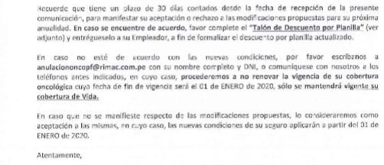

- Comunicación de fecha 26 de noviembre de 2020 que se refiere a su seguro de Protección Familiar con cobertura oncológica, a través de la cual se le informa que las condiciones de la cobertura oncológica han sido mejoradas, las cuales serán aplicables a partir de la renovación de su póliza, 1 de marzo de 2020 (se entiende que el año indicado es errado, dada la fecha de emisión de la carta).

- Comunicación de fecha 21 de enero de 2021 que se refiere a su seguro de Protección Familiar que incluye cobertura oncológica, a través de la cual nuevamente se le informa que las condiciones de la cobertura oncológica han sido mejoradas, las cuales serán aplicables a partir de la renovación de su póliza, 1 de marzo de 2021, e informándole sobre el correspondiente incremento de primas (cabe señalar que las nuevas primas reiteran las informadas en la comunicación del 26 de noviembre de 2020).

- Comunicación de fecha 27 de octubre de 2021 que se refiere a su seguro de Protección Familiar que incluye cobertura oncológica, a través de la cual nuevamente se le informa que las condiciones de la cobertura oncológica han sido mejoradas, las cuales serán aplicables a partir de la renovación de su póliza, 1 de marzo de 2020 (debieron decir 2021, dada la fecha de emisión de la carta), e informándole sobre el correspondiente incremento de primas.

Teniendo en cuenta que las fechas de renovación anual a la que se refieren dichas comunicaciones señalan que esta se da en el mes de marzo, este Órgano Resolutivo Unipersonal concluye que estamos ante la póliza contratada en el año 2001, y que eventualmente se habría dado un doble registro de la misma póliza dado que la reclamante fue considerada paciente oncológica; correspondiendo en todo caso que en vía de impugnación la aseguradora sustente lo contrario, si lo considera pertinente.

Es importante destacar que las comunicaciones señaladas en los numerales 2, 3 y 4 precedentes, contienen todas el mismo y siguiente párrafo referido a la modificación de condiciones:

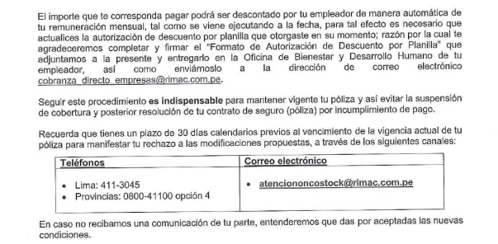

Asimismo las cuatro comunicaciones adjuntan el condicionado general del producto seguro oncológico, el cual contiene el artículo 4 con el siguiente tenor (idéntico en todos los casos):

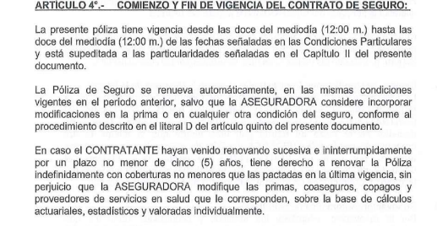

Conforme a dicha condición contractual y conforme lo prevé las normas legales, particularmente la ley del contrato de seguro, la póliza de seguro puede modificarse a su renovación anual.

No obstante, en este caso existe además una restricción adicional respecto a lo que puede ser modificado cuando se está ante una póliza que ha venido renovándose sucesivamente por más de 5 años; y ella consiste en que solo puede modificarse la póliza con coberturas no menores que las pactadas en la última vigencia, salvo en lo que respecta a las primas, coaseguros, copagos y proveedores de servicios de salud.

En consecuencia, si bajo la última vigencia se otorgaba el reembolso de atenciones oncológicas en Lima, conforme a los propios términos de la póliza, no podría limitarse dicho reembolso solo para las atenciones de provincias, porque ello implicaría una condición menor no enmarcada dentro de las excepciones del último párrafo del artículo cuarto.

Es importante destacar, que el último párrafo del artículo 4 del condicionando otorga un beneficio adicional al asegurado respecto de la condición establecida en la ley del contrato de seguro que permite modificar las condiciones de la póliza siguiendo el procedimiento establecido en el artículo 7º de la Ley 29946. Dicho beneficio es posible, debido a que la ley del contrato de seguro peruano resulta imperativa salvo en lo que resulte más beneficiosa para el asegurado.

En este caso, se verifica que estamos ante una póliza que se ha renovado sucesivamente por más de 5 años (estando vigente desde el año 2001.

Asimismo, se verifica que dicha póliza sí otorgaba reembolsos. En efecto, en el artículo 5 de la cláusula del seguro oncológico – Seguro de Protección Familiar, se aprecia que la póliza cubre en Lima, el tratamiento ambulatorio a reembolso.

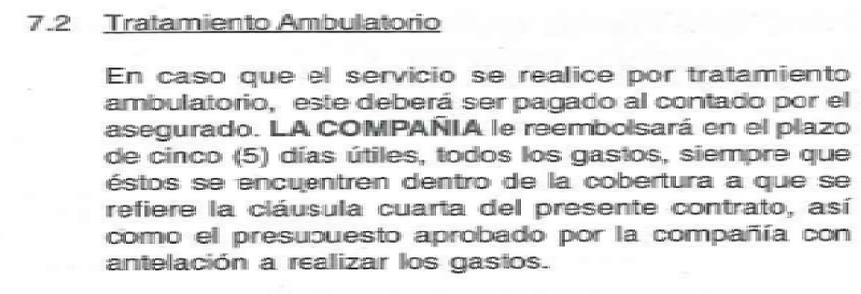

La aseguradora no ha presentado las pólizas ni las aclaraciones requeridas, y menos aún ha informado cuándo supuestamente habría eliminado la modalidad de reembolso para las atenciones en Lima, como refiere en sus descargos.

Por el contrario, la reclamante sí ha acreditado que venía recibiendo reembolsos bajo su póliza oncológica, habiendo presentado tres liquidaciones de siniestro, conforme ha sido referido en el sexto considerando precedente.

La reclamante ha adjuntado además las pólizas que le llegaron adjuntas a las comunicaciones informando cambios de primas a partir de noviembre de 2019. En ellas se aprecian los nuevos Planes de Beneficios para dichos años, donde se señala que las atenciones ambulatorias se dan al crédito al 100% y por reembolso solo en provincias al 70%, conforme a lo siguiente:

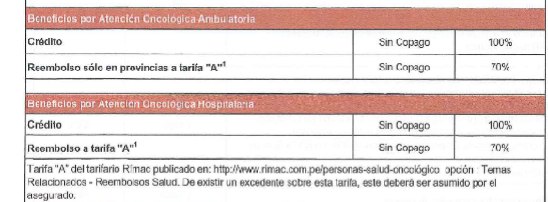

Dichas pólizas, sin embargo, son posteriores al último reembolso que se le habría efectuado que data de abril de 2019; y siendo claro que la póliza original sí cubría los tratamientos ambulatorios por reembolso tanto en Lima como en Provincias al 100%, se habría dado una modificación a dicho beneficio en algún momento no acreditado por la aseguradora.

Teniendo en cuenta que el último reembolso acreditado se dio en abril de 2019, este Órgano Resolutivo concluye que la eliminación de los reembolsos en Lima por atenciones ambulatorias se dio en la renovación del 2020; pues de lo contrario no le habrían reembolsado dichos gastos oncológicos realizados en Lima, los cuales se cubrieron al 100%, tal como se aprecia de la siguiente liquidación de reembolso de beneficios de fecha 25 de abril de 2019:

...........................................................................................

Por lo que aun cuando se eliminó la modalidad de reembolso para Lima al momento de la renovación anual del año 2020, dicha restricción (posibilidad de reembolso solo en Provincias) no resulta oponible a la reclamante, en tanto renovó sucesivamente la póliza por más de 5 años, habiendo por tanto adquirido el derecho previsto en el artículo 4 de la póliza antes referido; sin perjuicio de lo cual sí le resultan oponibles las modificaciones en el monto de las primas, copagos y deducibles, así como los proveedores de servicios de salud que le corresponden para las atenciones a crédito.

Octavo: Reiterar a ........................................................ las exhortaciones ya formuladas en oportunidades anteriores en el sentido que, conforme a sus compromisos gremiales, debe adoptar las previsiones necesarias para atender los requerimientos documentales que le formule esta Defensoría, contribuyendo de dicha manera a brindar una oportuna atención y resolución a las reclamaciones.

Atendiendo a lo expresado este Órgano Resolutivo Unipersonal concluye su apreciación razonada y conjunta al amparo de lo establecido en su Reglamento, encontrando que existen razones fundadas para estimar que el rechazo de cobertura al cual se contrae la presente reclamación no resulta legítimo; por lo que

RESUELVE:

Declarar FUNDADA la reclamación interpuesta por ...................................................... contra ......................................., por lo que corresponde otorgar la cobertura por reembolso conforme a la Póliza de Protección Familiar con cobertura oncológica, tenindo en cuenta lo expuesto en la presente resolución.

Lima, 05 de mayo de 2022

La Secretaría Técnica certifica que la presente resolución, al haber sido emitida por el Órgano Resolutivo Unipersonal, cuenta con el voto del vocal cuyo nombre figura al final del presente documento.

María Eugenia Valdez Fernández Baca – Vocal

